Конспект НОД по развитию речи – Составление описания по картине: «Птицы весной»

Подготовила:
Добромыслова Ольга Анатольевна

Цель: дать представление детям о природе.

Задачи:

- Связная речь: учить составлять короткие рассказы по картине.
- Словарь и грамматика: учить правильно называть изображение на картине, обогащать словарный запас.
- Звуковая культура речи: закрепить правильное произношение звука [з].

Материал: картина художника С.К. Артюшенко «Птицы весной», изображение петуха.

Содержание

Педагог здоровается с детьми и обращает внимание на доску.

П: - К нам сегодня прилетел на занятие петушок – золотой гребешок. Он хочет вам сообщить о птичках, которые прилетают к нам весной.

Рассказ по картинке:

Пришла весна. Природа ожила. К нам вернулись птички из далёких краёв. Слева мы видим дерево. На нём прикреплён скворечник. А рядом – скворец. На самом дереве висит гнездо. Там мама-грачиха кормит птенцов. Высоко в небе летают ласточки. Деревья все покрылись зелёными листочками, травка зеленеет.

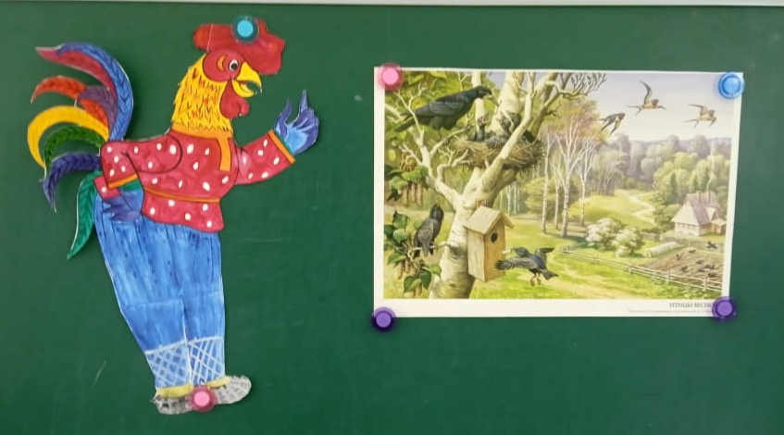

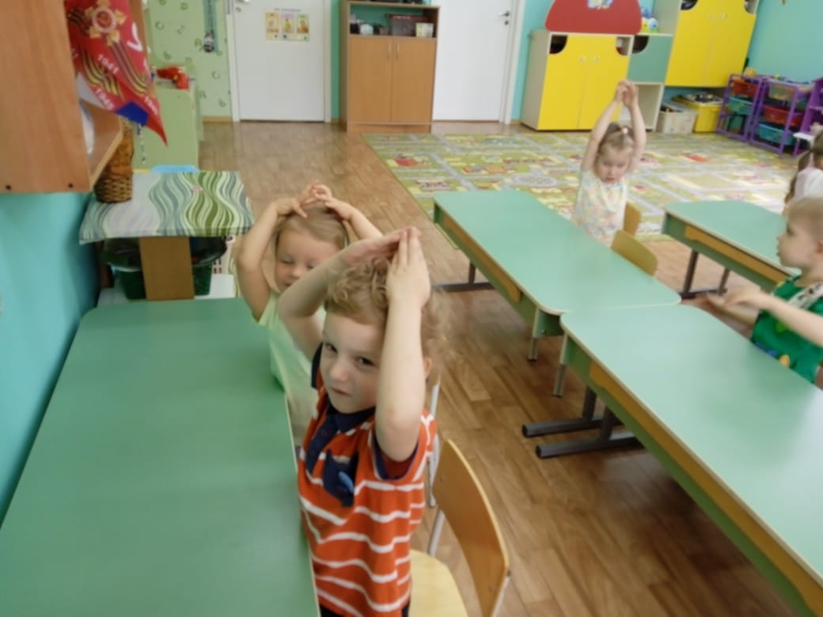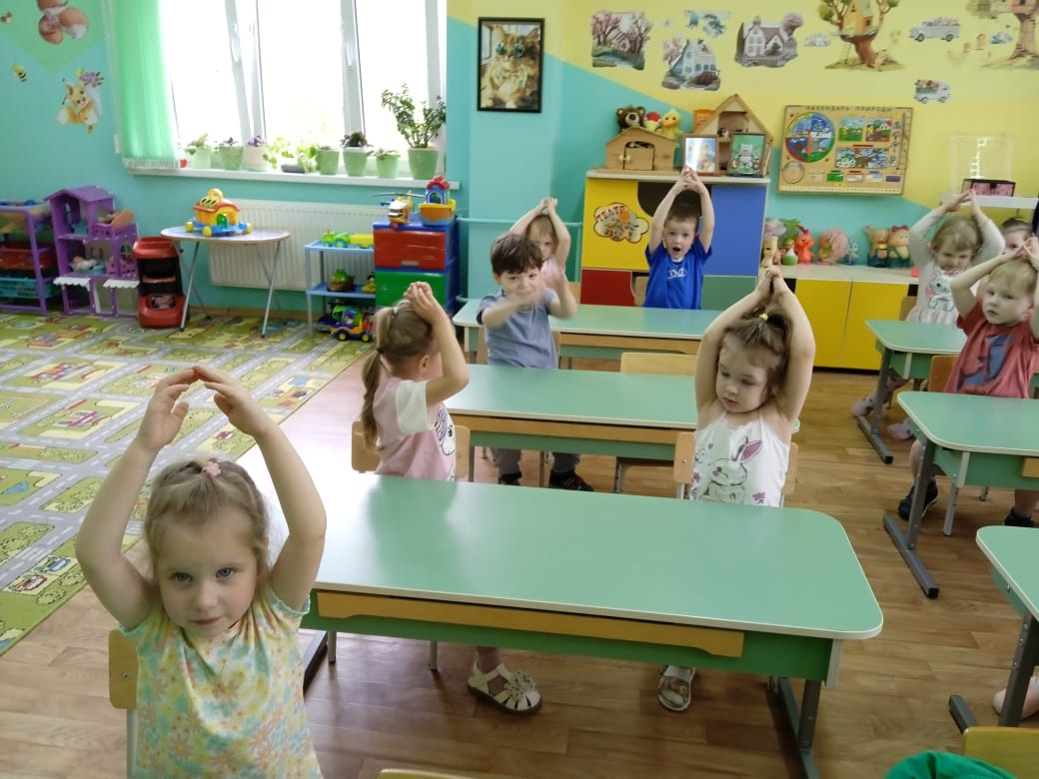

Физкультминутка (на усмотрение педагога)

Далее, педагог задаёт вопросы:

- Какое время года сейчас?
- Какие птички прилетели к нам?
- А деревья какими стали?
Ответы детей.

П: - А теперь поиграем. Я буду медленно произносить слова и, если вы услышите звук [з], то похлопайте в ладошки. Послушайте: «птичка». Здесь нет звука [з], поэтому ладошки молчат. А теперь слово «зайка». Молодцы! Все хлопнули в ладошки. Давайте скажем нашему петушку спасибо и попрощаемся с ним.

Итог

П: - Наше занятие закончилось. Мы узнали сегодня много нового.

